### 课时2　权力的行使：需要监督

课标要求　评价一项加强对政府权力进行监督的改革措施，说明政府的权力不能滥用，行使权力要反映人民的利益和愿望。



一、对政府权力进行制约和监督

知识梳理



1．对政府权力进行制约和监督的必要性

政府权力运用得好，可以指挥得法、令行禁止、造福人民；权力一旦被滥用，超越了法律的界限，就会滋生腐败，贻害无穷。

2．对政府权力进行制约和监督的意义

(1)政府接受监督是坚持依法行政、做好工作的必要保证。

(2)政府只有接受监督，才能更好地合民意、集民智、聚民心，作出正确的决策；才能提高行政水平和工作效率，防止和减少工作失误；才能防止滥用权力，防止以权谋私、权钱交易等腐败行为，保证清正廉洁；才能真正做到权为民所用，造福人民，建立起一个具有权威的政府。

3．对政府权力进行制约和监督的关键

(1)有效制约和监督权力的关键，是要健全权力运行的制约和监督体系。这个体系，一靠民主，二靠法制，二者缺一不可。

(2)发挥人民民主对权力的制约和监督，就要切实保障广大人民的知情权、参与权、表达权、监督权，使人民能够有效地监督政府权力的运行。

(3)加强法制对权力的制约和监督，就是要坚持用制度管权、管事、管人，让权力在阳光下运行，把权力关进制度的笼子。

试判断：有效制约和监督权力的关键是一靠民主，二靠法制。(　　)

4．行政监督体系

目前，我国已经依据宪法和法律，初步建立起全面的行政监督体系。它包括国家权力机关的监督、中国共产党的党内监督、国家监察机关的监督、人民政协的监督、社会与公民的监督、国家司法机关的监督、行政系统内部的监督等多种监督形式。

试判断：监察部门对政府的监督属于行政系统内部的监督。(　　)

重点突破



1．我国的行政监督体系

(1)按与行政系统的关系分类

|  |  |
| --- | --- |
| 行政系统内部的监督 | 上下级政府间的相互监督、审计部门对政府的监督 |
| 行政系统外部的监督 | 国家权力机关的监督、中国共产党的党内监督、国家监察机关的监督、人民政协的监督、社会与公民的监督、国家司法机关的监督 |

(2)按是否属于国家机关分类

|  |  |
| --- | --- |
| 国家机关的监督 | 行政系统内部的监督、国家权力机关的监督、国家司法机关的监督、国家监察机关的监督 |
| 非国家机关的监督 | 中国共产党的党内监督、人民政协的监督、社会与公民的监督 |

2.“四个角度”把握对政府权力进行制约和监督的意义

(1)有利于政府更好地合民意、集民智、聚民心，作出正确的决策→打造科学政府。

(2)有利于提高行政水平和工作效率，防止和减少工作失误→打造高效政府。

(3)有利于防止滥用权力，防止以权谋私、权钱交易等腐败行为，保证清正廉洁→打造廉洁政府。

(4)有利于真正做到权为民所用，造福人民，建立起一个具有权威的政府→打造权威政府。

典例运用



典例1　我国政府把实行科学民主决策、推进依法行政、加强行政监督作为政府工作的三项基本准则。从监督体系上看，对我国政府具有外部监督职能的中央国家机关有(　　)

①全国人民代表大会

②国家监察机关和国家审计部门

③最高人民法院和最高人民检察院

④中国人民政治协商会议

A．①③ B．①④ C．③④ D．②④

典例2　“把执法权力关进‘数据铁笼’，让失信市场行为无处遁形，权力运行处处留痕，为政府决策提供第一手科学依据，实现‘人在干、云在算’。”这说明，大数据时代的到来，有利于政府(　　)

①提高行政管理水平，增强政府权威

②完善决策信息，提高决策科学性，保障决策零失误

③健全市场监督，规范市场秩序，避免市场失信行为

④接受社会监督，有效防止行政权力的缺失和滥用

A．①② B．①④ C．②③ D．③④

二、为政务公开喝彩

知识梳理



1．目的：更好地为人民服务。

2．原则：坚持以公开为常态、不公开为例外原则。

3．内容：决策公开、执行公开、管理公开、服务公开、结果公开。

4．意义

(1)对政府：有利于规范政府及其工作人员的行政行为，提高政府的公信力。

(2)对公民：有利于更好地保障公民的知情权、参与权、表达权和监督权，便于公民监督政府的工作，维护自己的合法权益。

试判断：政务公开有利于保障公民的知情权、决策权。(　　)

重点突破



全面认识政务公开

|  |  |
| --- | --- |
| 原因 | ①是由我国的国家性质和政府性质决定的，我国是人民民主专政的社会主义国家，我国政府是为人民服务的政府  ②是保障公民的知情权、参与权、表达权和监督权的需要  ③是我国政府及其工作人员规范自身行为、提高政府公信力的需要，有利于推进依法行政和落实对人民负责的原则 |
| 内容 | 决策公开、执行公开、管理公开、服务公开和结果公开，涉及政府工作的各个方面 |
| 原则 | 以公开为常态、不公开为例外。除法律、行政法规另有规定外，政府信息应当公开；危及国家安全、公共安全、经济安全和社会稳定的信息可不予公开；有关行政机关内部事务的信息，以及行政机关在行政决策过程中形成的过程信息，公开后可能会影响公正决策或者行政行为正常进行的，可不予公开 |

比较政府依法行政的意义、政府接受监督的意义、政务公开的意义

|  |  |  |  |
| --- | --- | --- | --- |
| 角度 | 依法行政的意义 | 接受监督的意义 | 政务公开的意义 |
| 对  人  民 | 有利于保障人民群众的权利和自由 | 才能更好地合民意、集民智、聚民心，作出正确的决策 | 更好地保障公民的知情权、参与权、表达权和监督权，便于公民监督政府的工作，维护自己的合法权益 |
| 对  政  府 | 有利于加强廉政建设，保证政府及其工作人员不变质，提高政府的权威；有利于防止行政权力的缺失和滥用，提高行政管理水平 | 提高行政水平和工作效率，防止和减少工作失误；防止滥用权力，防止以权谋私、权钱交易等腐败行为，保证清正廉洁；真正做到权为民所用，造福人民，建立起一个具有权威的政府 | 有利于规范政府及其工作人员的行政行为，提高政府的公信力 |
| 对  社  会 | 有利于带动全社会尊重法律、遵守法律、维护法律，推进社会主义民主法制建设 | 有利于在全社会树立良好的政府形象 | 有利于化解社会矛盾，维护社会稳定 |

[评价情景]　此知识点可结合“政务公开”、“阳光财政”、公民或舆论媒体对政府的监督、其他国家机关对政府监督的相关事例，考查学生的法治意识、科学精神和公共参与等素养。

典例运用



典例3　下列关于政务公开的表述，正确的有(　　)

A．政务公开是公民实施决策权的需要

B．政务公开是为了更好地为人民服务

C．政务公开是保障公民基本的民主权利的需要

D．政务信息公开必须无任何限制

典例4　为了更好地为人民服务，我国政府全面推进政务公开，着力推进决策公开、执行公开、管理公开、服务公开和结果公开。这(　　)

①决定了政府职能的转变

②有利于保障公民的知情权、表达权、参与权和监督权

③表明公民的民主权利日益扩大

④有利于规范政府及其工作人员的行政行为，提高政府的公信力

A．①② B．②③ C．②④ D．③④

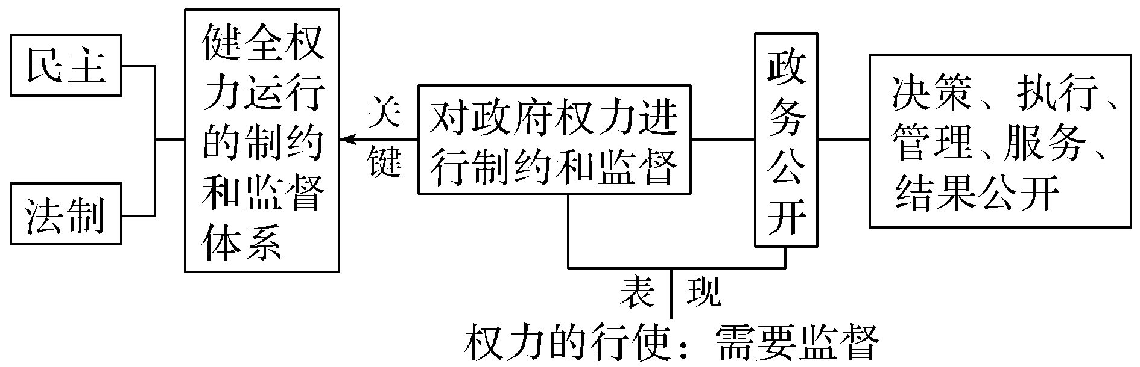

议题：如何看待对政府权力进行制约和监督？

第十三届全国人民代表大会第一次会议决定成立国家监察委员会作为全国最高监察机关，领导地方各级监察委员会的工作。这是由中国共产党提出，交社会各界广泛讨论，将中央纪律检查委员会的部分职能、政府序列的监察部门和检察院的反贪局进行整合新组建的一个国家机关。我国设立省、市、县三级监察委员会，监察委员会按照管理权限，对本地区所有行使公权力的公职人员依法实施监察。赋予监察委员会监督、调查、处置的权力，并通过立法对审批程序、使用条件、使用期限等作出严格限制。监察委员会的设立，使我国在推进国家治理能力和治理体系现代化方面又上了一个新台阶，展示了我国反腐败的坚定决心和信心，必将促使国家机关审慎用权、用好权，向人民交一个满意的答卷。

(1)深化国家监察体制改革对有效制约和监督政府权力有什么重要意义？

(2)如何使政府更好地接受监督，请你提两条合理建议。

|  |
| --- |
| 素养感悟  1政治认同：增强对政府权力进行制约和监督的政治认同。  2公共参与：懂得公民享有知情权、参与权、表达权和监督权，积极参与对政府及其工作人员的民主监督。 |



一体推进“三不”　建设廉洁政府

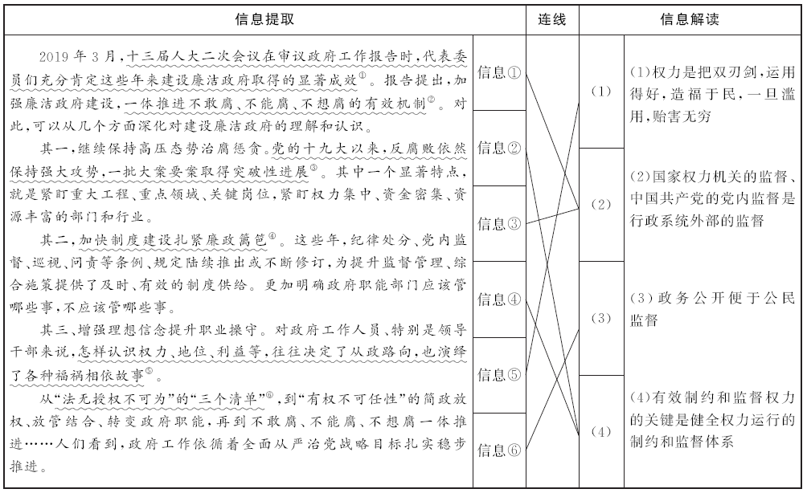

注：把左栏的“信息提取”与右栏的“信息解读”通过“连线”形式一一对应。【跟踪训练】

1.下列属于构建政府不敢腐、不能腐、不想腐机制的是(　　)

①深化监察体制改革，设立监察委员会　②坚持用制度管权、管事、管人，强化问责　③主动接受民主党派人士、政协委员的法律监督　④自觉接受人大的行政系统内部监督

A.①② B.③④

C.①③ D.②④

2.自然生态要山清、水秀、气爽、天蓝，政治生态也要着力营造“绿水青山”。推进反腐败斗争，要下大气力拔“烂树”、治“病树”、正“歪树”。下列措施有利于实现政治生态的“绿水青山”的是(　　)

①让权力在阳光下运行，做到所有政务公开，便于群众监督　②坚持用制度管人、管事、管权，把权力关进制度的笼子　③切实保障人民的知情权、参与权、表达权、监督权，发挥民主的作用　④建立和完善包括监察机关、检察机关等在内的行政系统内部监督形式

A.①② B.③④

C.②③ D.①④



1.(科学精神)为确保政府权力得到正确行使，现代国家需要通过建立健全官员“不敢腐”的惩戒机制、“不能腐”的防范机制和“不易腐”的保障机制，把政府权力“关进制度的笼子里”，这是因为(　　)

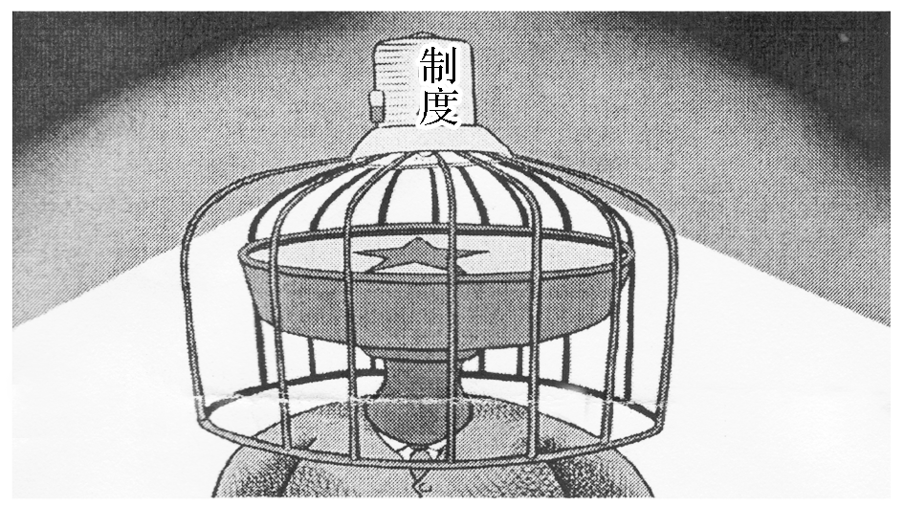

①政府权力是一把双刃剑　②权力的滥用会滋生腐败　③我国国家权力属于公民　④政府权力需要监督制约

A.①② B.①③

C.②④ D.③④

2.(法治意识、科学精神)“上级监督太远，同级监督太软，下级监督太难”，一个流传甚广的顺口溜，将“一把手”在现实权力结构中的特殊位置，描述得生动形象。下列措施有助于破解“一把手”腐败，防止“一把手”变成“一霸手”的是(　　)

①关键在于建立信息公开制度　②加强法制对权力的制约和监督　③发挥人民民主对权力的制约和监督　④通过简政放权减少“一把手”特权

A.①③ B.②③

C.②④ D.①④

3.(科学精神、公共参与)习近平总书记强调，大家都要牢记，权力是人民赋予的，要为人民用好权，让权力在阳光下运行。要确保“权力在阳光下运行”，必须保证广大人民充分享有(　　)

①监督权和表达权　②决策权和执行权　③参与权和知情权　④选举权和被选举权

A.②④ B.①②

C.③④ D.①③

4.(科学精神)2019年1月11日，在十九届中央纪委三次全会上，习近平总书记强调，要深化标本兼治，用好治标利器，夯实治本基础，一体推进不敢腐、不能腐、不想腐的有效机制。从而实现“强化不敢腐的震慑，扎牢不能腐的笼子，增强不想腐的自觉”的目标。从政府角度看，要实现这一目标可依次采取的措施是(　　)

①健全行政监督体系　②不断提高行政能力　③依法打击大案要案　④增强服务人民意识

A.①→③→④ B.③→①→④

C.②→①→③ D.④→②→③

5.(科学精神、公共参与)我国很多地方开始实行政府财政预算的细化和公开化，增加政府开支的透明度，有人称之为“阳光财政”和“玻璃钱柜”。实施“阳光财政”和“玻璃钱柜”(　　)

①目的是进一步执政为民　②体现了政府职能的本质转变　③可以进一步推动政府廉政建设　④有利于实行民主监督

A.①② B.①③

C.②④ D.③④